Неправильно подобранная музыка может оказывать отрицательное влияние и на самочувствие, и на деятельность ребенка. Всем известно, что диссонансы, возникающие при резко звучащих звуковых сочетаниях, приводят к психическому напряжению.  Существенное значение имеет ритм музыки, который по-разному влияет на различные функции организма, прежде всего на дыхательную и сердечную деятельность. Поэтому желательно подбирать произведения музыкальной классики.  Подбирая репертуар, следует учитывать, что фоновая музыка может выполнять разные функции:  - для уменьшения чувства тревоги и неуверенности рекомендуют слушать: Ф. Шопена: «Мазурки», «Прелюдии», «Экспромты»; а также «Вальсы» И. Штрауса, «Мелодию» А. Рубинштейна;  - для уменьшения раздражительности: «Лунную сонату» Л. Бетховена, «Грезы» Р. Шумана, музыку А. Вивальди и В. А. Моцарта;  - для общего успокоения: «Колыбельные» И. Брамса, «Аве Мария» Ф. Шуберта, «Баркаролу», «Сентиментальный вальс» П. И. Чайковского,  - релаксирующая (расслабляющая): К. Дебюсси «Облака», А. П. Бородин «Ноктюрн» из струнного квартета, Глюк «Мелодия», Моцарт «Реквием», Сенс-Санс «Карнавал животных», Шуберт «Вечерняя серенада», И. Брамс «Вальс №3», Р. Шуман «Детские сцены», «Грезы», Гендель «Музыка на воде», Глюк мелодия из оперы «Орфей и Эвридика».  - тонизирующая (повышающая жизненный тонус, настроение):Бетховен увертюра «Эгмонт»,Брамс «Венгерский танец №7», Дворжак «Славянский танец №2», Лист «Венгерские рапсодии», Моцарт «Маленькая ночная серенада», Григ «Утро», Бах «Шутка», Штраус «Весенние | голоса», Шопен «Прелюдии», Монти «Чардаш».  - активизирующая (возбуждающая): Чайковский «Шестая симфония» 3-я часть, Бетховен «Увертюра Эдмонт» Моцарт «Турецкий марш», Шопен «Прелюдия 1» опус 28, Глинка «Камаринская», Моцарт «Турецкое рондо»,  - успокаивающая (умиротворяющая): Шопен Прелюдиями минор, Альбинони Адажио для органа и струнных, Глинка «Жаворонок», А. Лядов «Музыкальная табакерка», Сенс-Сан «Лебедь», Шуберт «Серенада», Чайковкий «вальс цветов»  - организующая (способствующая концентрации внимания при организованной деятельности): Бах «Ария», Вивальди «Времена года», Прокофьев «Музыкальный момент», Моцарт «Гроза», симфония №40, Шостакович «Прелюдия и фуга фа минор», Чайковский «Времена года».  Вывод    Таким образом, интересная, разнообразная по характеру фоновая музыка, звучащая не только во время непосредственно организованной музыкальной деятельности, но и в повседневной жизни детского сада, обогащает жизнь детей, приносит им радость, создает хорошее настроение, активизирует творческое мышление, повышает качество усвоения знаний.  В наших силах помочь детям достичь состояние психологического комфорта.  Муниципальное автономное дошкольное образовательное учреждение «Детский сад комбинированного вида №10» г.Тобольска  Рекомендации  «Влияние музыки на различные функции организма, прежде всего на дыхательную и сердечную деятельность»  (составила: музыкальный руководитель  Ростовщикова Лариса Леонидовна)  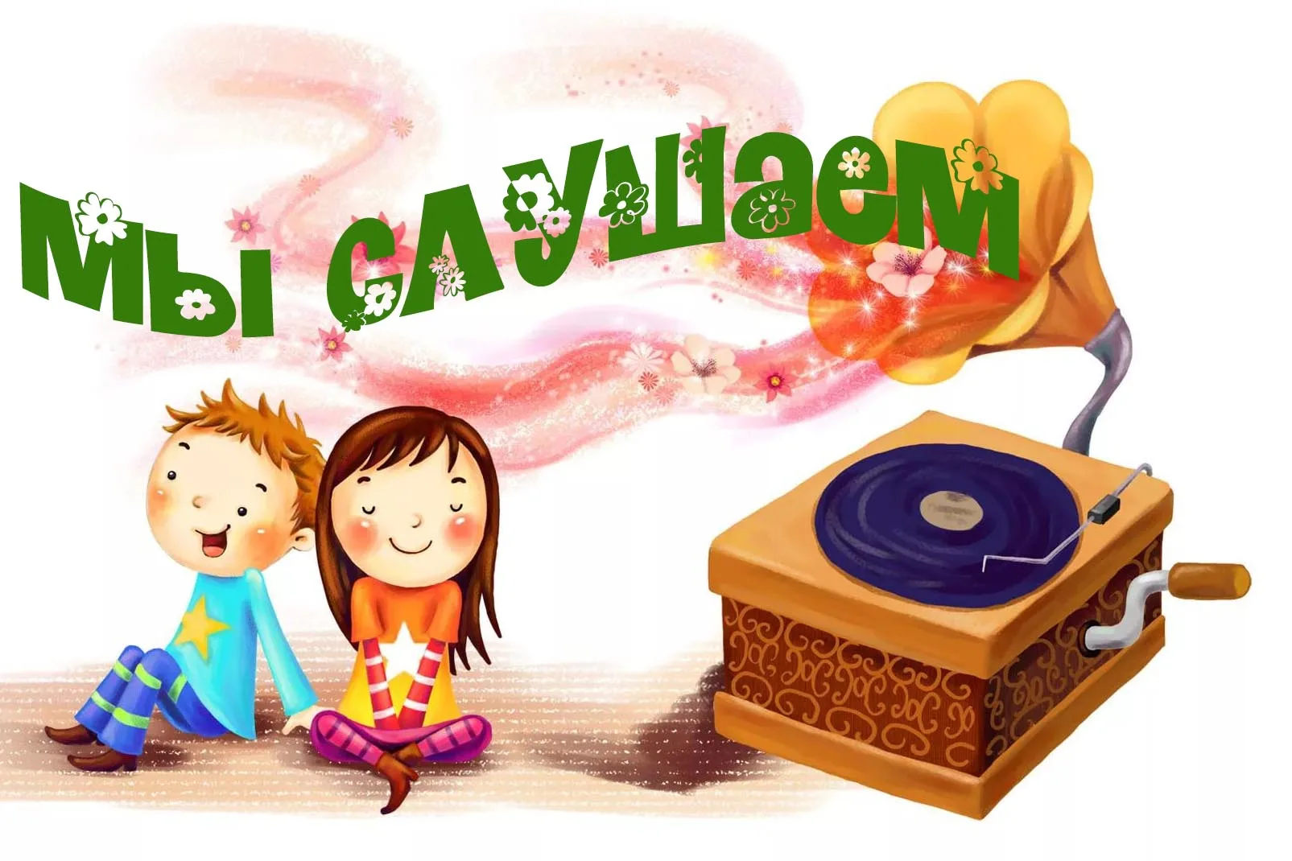  2025 год

